附件1

营业执照、资格证书文本格式模板
（此复印件按以下模板盖章、签字后提交）

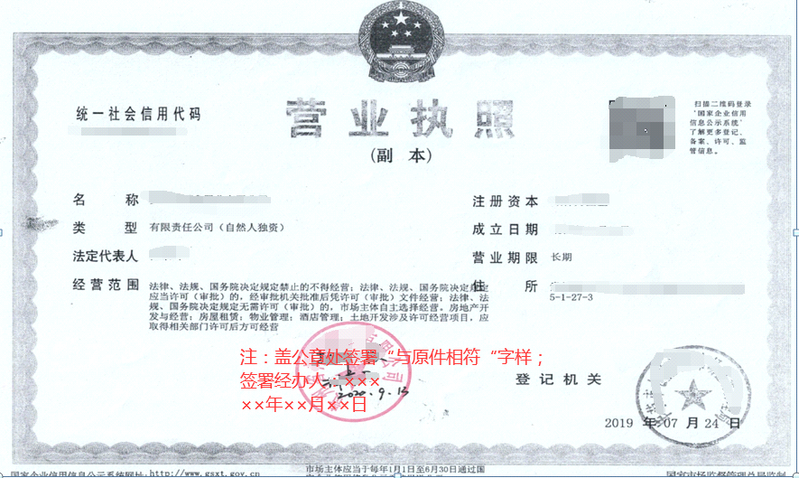

附件2：
法定代表人身份证明

同志（身份证号： ），在我单位任 职务，系 单位法定代表人。

特此证明。

单位全称： （盖章）

年 月 日

附件3

身份证复印件文本格式模板
（此复印件按以下模板盖章、签字后提交）

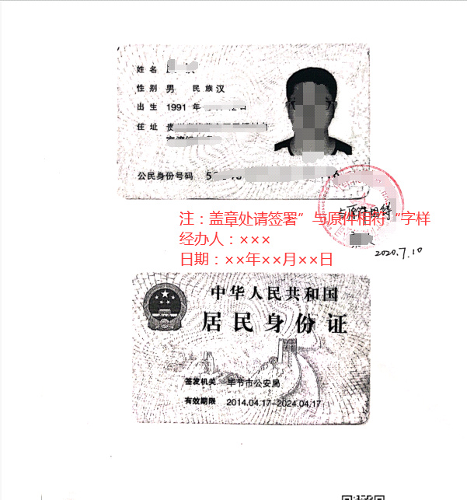

附件4

委托书
委 托 人 |  |  | 受 托 人
姓 名 |  |  | 姓 名
职 务 |  |  | 职 务
身份证号码 |  |  | 身份证号码
本人授权 （受托人）代表本人参加贵单位组织的黔南州2025-2026年矿业权招标出让代理机构比选活动，代表本人签订合同等具有法律意义的文件、凭证。
受托人在该比选活动中所做出的承诺、签署的合同或文件，本人均予以承认，并承担由此产生的法律后果。

委托人（签名）：＿＿＿＿＿＿＿＿
＿＿＿年＿＿月＿＿日
备  注 | 兹证明本委托书确系本单位法定代表人＿＿＿＿＿＿＿＿亲自签署。  （单位公章）  ＿＿＿年＿＿月＿＿日

附件5
招标代理服务收费标准
黔价房〔2011〕69号
中标金额（万元） | 收取比例
100以下 | 1.48%
100-500 | 0.78%
500-1000 | 0.43%
1000-5000 | 0.23%
5000-10000 | 0.08%
10000-50000 | 0.045%
50000-100000 | 0.035%
100000-500000 | 0.008%
500000-1000000 | 0.006%
1000000以上 | 0.004%
招标代理服务收费按差额定率累进法计算，例如：某矿业权招标出让中标金额为1500万元，计算招标代理服务收费额如下：100*1.48%=1.48万元；（500-100）万元*0.78%=3.12万元；（1000-500）万元*0.43%=2.15万元；（1500-1000）万元*0.23%=1.15万元。合计费用=1.48+3.12+2.15+1.15=7.9万元。

附件6
信用承诺书

黔南州自然资源局：

我公司参与 黔南州2025-2026年矿业权招标出让代理服务比选活动，承诺截至 年 月 日，我公司未被列入失信被执行人、税收违法黑名单、政府采购严重违法失信行为记录名单；承诺将严格遵守保密规定，并承担由此产生的法律后果。

本公司对上述声明内容的真实性负责。如有虚假，将依法承担相应责任。

承 诺 人： [此处填单位名称] （并盖章）

承诺日期： 年 月 日

附件7
报价书

黔南州自然资源局：
经认真研究，我单位自愿根据《贵州省物价局 贵州省住房和城乡建设厅关于降低部分建设项目收费标准规范收费行为等有关问题的通知》（黔价房〔2011〕69号）规定的服务招标代理服务收费标准上下浮 %，作为该项目代理服务费。

响应单位：(盖章)

法定代表人：(签字/盖章)

日期： 年 月 日

附件8
项目组成员清单
项目组成员 | 姓名 | 具备的资格（考评）证书 | 备注
项目负责人
其他成员

附件9
综合评分表
序号 | 评分项 | 分值 | 评分标准 | 得分
1 | 报价 | 15 | 根据代理服务费下浮率得分，下浮率不得超过50%；下浮率＞50%的为无效报价，不得推荐为中选人。下浮率最高者为报价基准，报价得分=报价÷报价基准*15。
2 | 项目组专业能力 | 15 | 1.项目负责人具有贵州省招标采购协会颁发的招标采购项目经理（负责人）能力考评证书得5分，具有地质、采矿类专业高级职称得5分；  2.具有贵州省招标采购协会颁发的招标采购专职从业人员能力考评证书，每提供1人得2分，最多得5分。
3 | 企业业绩 | 15 | 提供2023-2025年代理的招标采购项目（服务类型），包含项目中标通知书、在网上公示的成交结果截图。每提供1份得3分，最多得10分；其中每提供一份矿业权招标出让代理服务项目得6分，最多得15分。
4 | 企业荣誉 | 15 | 1.获得省级招标采购代理机构资信评价甲级的得5分，获得乙级的得2分，未提供不得分。  2.连续3年获得省级机构颁发的优秀招标代理奖项得5分，连续5年以上（含5年）获得省级机构颁发的优秀招标代理奖项得10分。
5 | 服务方案 | 40 | 优秀（文本规范，工作思路清晰，操作性强）：36分-40分；  合格（文本较为规范，工作思路较清晰，操作性较强）：35分-24分；  不合格（工作思路不清晰，不具操作性）：23分及以下。
6 | 总分

